МУНИЦИПАЛЬНОЕ БЮДЖЕТНОЕ ДОШКОЛЬНОЕ ОБРАЗОВАТЕЛЬНОЕ УЧРЕЖДЕНИЕ КАДУЙСКОГО МУНИЦИПАЛЬНОГО РАЙОНА «ДЕТСКИЙ САД № 4 «СОЛНЫШКО»

Дидактическая игра
«Лакомства для животных»

Автор: Налеухина Л.В.

РП.Кадуй
2020

Название : Дидактическая игра «Лакомства для животных»

Актуальность данной игры в том, что игры с природным материалом очень нравятся детям, они увлекательны, познавательны, интересны для детей и доступны в работе с детьми разного возраста.
Яркость и новизна пособия привлекает внимание детей. Игра может быть использована воспитателем, учителем-логопедом, педагогом-психологом в дошкольных образовательных организациях (в индивидуальной работе с ребенком, и в самостоятельной образовательной деятельности в свободное время), а так же с родителями для занятий с ребенком дома.
В ходе игры дети учатся составлять рассказы об этих животных, сравнивать животных по размеру, повадках, среде обитания, а также подражать звукам, которые издают представители фауны. В ходе игры в речи детей появляются существительные, прилагательные и глаголы, происходит активное расширение словарного запаса.

Основное описание: У каждого животного есть свое любимое лакомство. Кто-то любит травку, а кто-то бананы. Нужно найти лакомство для каждого животного. Накорми всех животных вкусным обедом.

Возрастная группа детей: от 2 до 7 лет.
Участвуют: 2-4 человека
Цель: создание условий для расширения представлений детей об окружающем мире и повышения речевого уровня дошкольников посредством дидактической игры.
Задачи:
- расширять представления детей о разных видах питания животных;
- учить классифицировать объекты по разным признакам;
- развивать умения различать понятия "Домашние" и "Дикие" животные, «Большие», «Маленькие» и пр;
- способствовать развитию связной речи, ассоциативного и логического мышления;
- активизировать словарный запас, звуковую культуру речи;
- создать условия для развития зрительного и слухового внимания, восприятия и памяти;
- развивать координацию движений и мелких моторных навыков.

Атрибуты: коробка со спичечными коробками с наклеенными на них картинками домашних и диких животных, камешки с нарисованными на них продуктами питания животных, игровое поле, карточки-схемы «Большое», «Маленькое» (размер), «Домашние», «Дикие», «Плавают, летают, ходят», «Хищники», «Травоядные», цвета.

Варианты игровых заданий:
«Кто что ест?» (2-6 лет)
Инструкция: Покорми животных тем, чем каждое животное питается. При достаточном уровне развития связной речи просим ребенка назвать предложением.

«Найди ошибку» (3-7 лет)
Инструкция: Найди ошибки и исправь (предварительно, чтобы ребенок не видел, меняем местами «еду»)
Задача ребенка: найти ошибки, исправить и назвать, что было не правильно, и как правильно.

«Что изменилось?» (2-7 лет)
Инструкция: посмотри на животных и запомни. Пока ребенок отвернулся, вносим изменения (либо убираем животное, либо меняем их местами)

«Кто где живет»
Инструкция: У всех животных есть свой дом - то место, где ему лучше всего, где он живет. В другом месте ему будет плохо, неуютно. Помоги животным найти их «дома». Дети раскладывают коробочки с изображениями животных на игровые поля по месту проживания.

«Большие и маленькие» (2-3 года)
Инструкция: С опорой на карточки-символы «Маленькое» и «Большое» нужно разложить животных на игровом поле.

«Плавают, летают, ходят» (2-4 года)
Инструкция: С опорой на карточки-символы «Плавают, летают, ходят» нужно разложить животных на игровом поле.

«Хищники и травоядные» (5-7 лет)
Инструкция: С опорой на карточки-символы «Хищники и травоядные» нужно разложить животных на игровом поле.

«У кого в еде есть звук…?» (4-7 лет)
Инструкция: Найти животных, у которых в названии есть звук «В», «О» и т.д. Найти «еду», в названии которой есть звук….

«Найди «еду» желтого, зеленого… цвета» (2-4)
Инструкция: Найти «еду» определенного цвета (классификация по цвету), используя карточки-схемы.

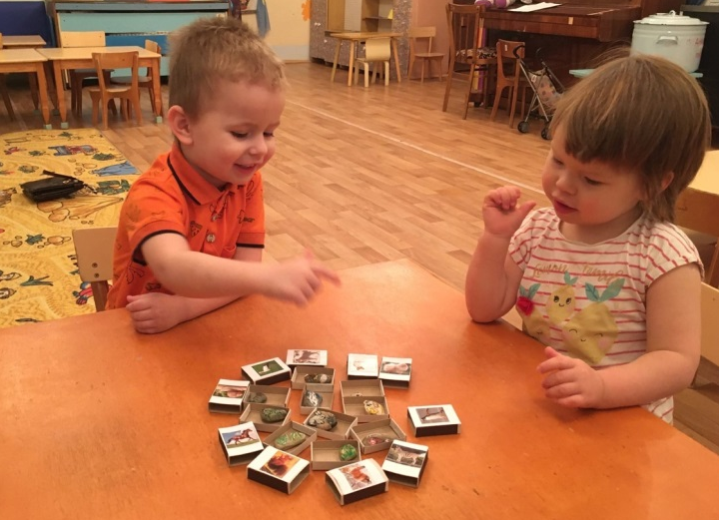
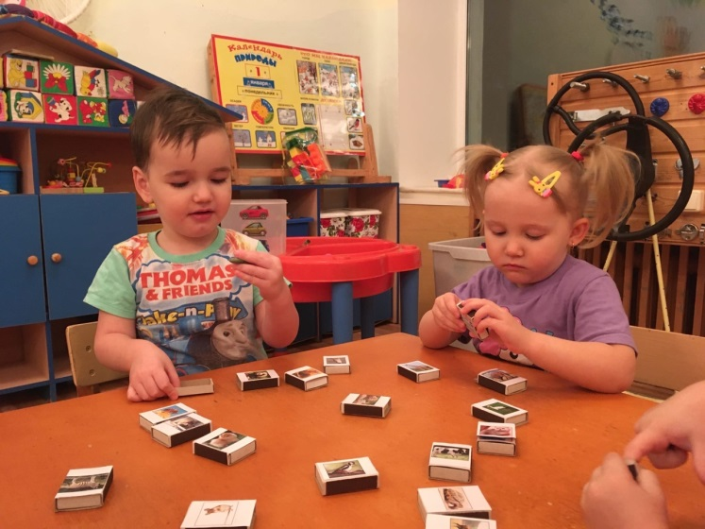
Приложение
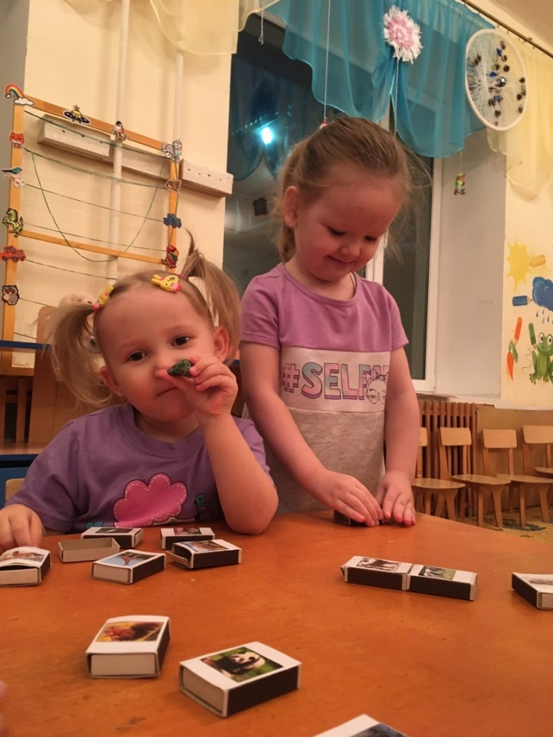
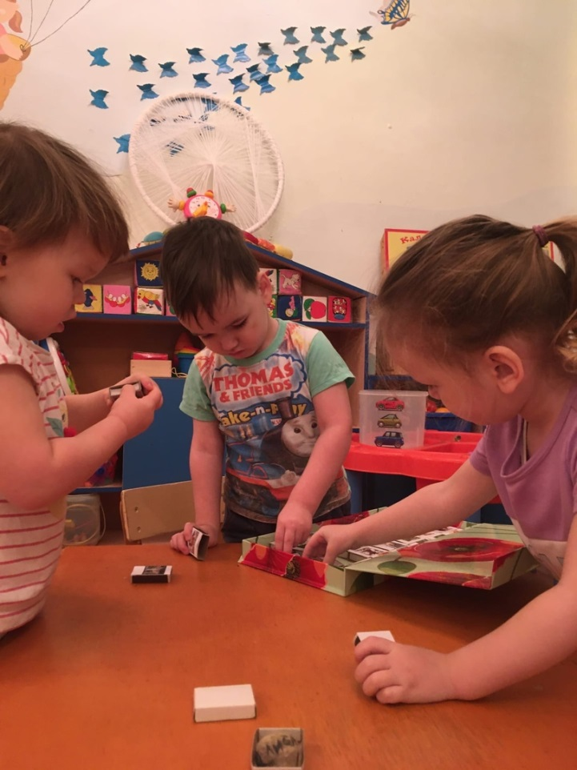

Список используемой литературы:
- Бондаренко, А.К. Дидактические игры в детском саду: кн. для воспитателя дет. сада / А.К. Бондаренко - 2-е изд., дораб. - Мл Просвещение, 1991. - 160 с.
- Козырева, JI. М. Развитие речи. Дети 5-7 лет / JI. М. Козырева. - Ярославль: Академия развития: Академия Холдинг, 2002. - 160 с.
- Максаков, А. И. Учите, играя: Игры и упражнения со звучащим словом. Пособие для воспитателя дет. сада. /А. И. Максаков, Г. А. Тумакова - 2-е изд., испр. и доп. - Мл Просвещение, 1983. - 143 с.
- Новоторцева, Н. В. Развитие речи детей. Популярное пособие для родителей и педагогов / Н. В. Новоторцева - Ярославль: Академия развития, 1998.-240 с.
- Придумай слово: Речевые игры и упражнения для дошкольников: Кн. для воспитателей дет. сада и родителей /О.С. Ушакова, А.Г. Арушанов, Е.М. Струнина и др.; под. Ред. О.С. Ушаковой. - Мл Просвещение: Учеб. лит., 1996. - 192 с.
- Швайко, Г. С. Игры и игровые упражнения для развития речи: (Из опыта работы) / Г. С. Швайко; под. ред. В. В. Гербовой. - Мл Просвещение, 1983. - С.42-64.

